**ENVÍO DE LOTES DE PREFABRICADOS A SAP**

* Se solicita integrar el Sistema de Aseguramiento de la Calidad - SAC con el Sistema ERP-SAP.
* Al integrarse los sistemas SAC y SAP los usuarios podrán realizar el registro automático de productos prefabricados en SAP.
* Dependiendo del estado del lote en el sistema SAC, se realizará el cambio de estado de lote automáticamente de “Control de Calidad” a “Libre Disponibilidad” en SAP.

**Antecedentes**

Los productos prefabricados pasan del proceso de producción a un proceso de curado, luego se realiza el estibado donde se define la cantidad total producida y se identifica cada parihuela con su etiqueta de trazabilidad; posteriormente estas parihuelas son apiladas en la cancha de productos terminados (estado de Control de Calidad) donde esperan hasta que los ensayos realizados al lote producido sea conforme (estado de “libre disponibilidad”), que por lo general toma un tiempo de 7 a 14 días, y como máximo 28 días. Los estados por donde pasa dentro de “Control de Calidad” son:

1. **Registrado** (Cuando después del curado se conoce la cantidad producida y utilizable),
2. **En Espera** (Cuando algunos de los ensayos incumple el requisito a la edad de despacho establecida),
3. **Conforme** (Cuando el lote cumple con los requisitos exigidos, a este estado se puede pasar de “Registrado” o “En espera”),
4. **No conforme** (Cuando el lote no cumple los requisitos a los 28 días).

Actualmente en las Plantas de DINO, en el negocio de Prefabricados, se realiza el registro de Productos terminados en SAP en forma manual, considerando los estado de stock en “control de calidad” (cuando después del curado se conoce la cantidad producida y utilizable) y stock a “libre disponibilidad" (Cuando el lote cumple el total de los requisitos exigidos). Se ha podido identificar errores en el registro de este proceso manual por lo que se requiere que sea automático.

**Escenario Principal en SAC**

**1.-** El envío de lotes de SAC a SAP (transacciones) y gestión de stock de prefabricados se podrá realizar hasta en cuatro etapas:

1. La primera interface será posible cuando el estado del lote en SAC sea “Registrado” y siempre que se conozca la “cantidad”.

* Después de realizar la transacción de entrada en SAP por lote de producción se creará el registro correspondiente y su estado del stock en SAP se mostrará en “Control de Calidad”.
* En el **SAC** se visualiza actualmente lo siguiente:

- En adoquines si incumple Parámetro de control o requisito a 7 días pasa a estado “En espera”. No envía nada en el SAP

- En bloques si incumple Parámetro de control o requisito a 14 días pasa a estado “En espera”. No envía nada en el SAP

* En el **SAP** se debe mostrar lo siguiente:

- En adoquines si incumple Parámetro de control o requisito a 7 días permanece en estado “Control de Calidad”.

- En bloques si incumple Parámetro de control o requisito a 14 días permanece en estado “Control de Calidad”.

-El cambio del estado del lote en el SAP solo se activará cuando el producto de un lote cumpla con todos los requisitos y es no conforme cuando a 28 días incumple algún requisito. Esto no depende del producto.

-En caso el producto no tiene ensayos de resistencia a la compresión no se realizará ningún cambio.

1. La segunda interface será posible cuando el estado del mismo lote en SAC sea “Conforme”. El lote pasa al SAP y al ~~PORTAL~~. El PORTAL es otro requerimiento que no está considerado en el alcance de este proyecto.

-El cambio de estado a lote “Conforme” se realiza de manera manual cuando ocurrió algún incumplimiento a cualquier edad y luego en un reensayo o en un ensayo a edad posterior se determina su conformidad.

* Lo que conlleva a realizar una transacción de cambio de estado en SAP (traspaso), cambiará el stock de “Control de Calidad” a stock “Libre Disponibilidad”.

1. La tercera interface ocurrirá cuando el estado del mismo lote en SAC cambie a “No conforme”.

* Para estos lotes en SAP se realizará una transacción por consumo interno, retirando el stock de “Control de Calidad”. Desde SAP se hará una transacción de traslado al almacén de no conformes.

1. Los prefabricados No Conformes también en el tiempo pueden llegar a ser conformes, por ello también debe haber la opción que puedan ser enviadas al SAP como “Libre Disponibilidad” y seguir el mismo tratamiento mencionado en el punto b).

Si se cambia del estado No conforme a Conforme, se tendría que hacer la transacción de revocación en SAP, y se tomaría información de la traza. Desde el SAC se envía ID lote, fecha de creación (lote), estado “Conforme” al SAP.

1. Los lotes en cualquier estado (incluido Conforme y No Conforme) pueden anularse desde el SAC, ello modifica el stock en el SAP y ~~Portal Dino.~~

Cuando se ha registrado mal un dato, se tomará como referencia la traza (ID y documento logístico) para que en SAP, si es un ingreso, lo anule. Si es un documento que está registrado y conforme, tiene que eliminar el traslado y el ingreso. En el caso de ser no conforme tiene que anular el consumo, traslado e ingreso.

Enviar desde el SAC un estado “anulado”, la fecha de cambio de estado y el ID del lote al SAP.

Esta funcionalidad presenta una pantalla con campos de búsqueda de lotes, incluyendo sus estados, y es como se muestra a continuación:

Aquí sólo debería listarse aquellos lotes que no se pudieron enviar, por ejemplo cuando en SAP retorna un mensaje de error de la transacción.

En esta interfaz gráfica se gestionarán las siguientes transacciones que no se concretaron en SAP: ingreso, 2 traslados (uno es de estado “Control de Calidad” a “Libre Disponibilidad”, y el otro es cuando el lote pasa a No Conforme se retira del stock y se carga a un centro de costo), reversión (cuando se hace un ingreso y luego se anula), eliminación de traslado e ingreso, y eliminación de consumo, traslado e ingreso. El mensaje de error que devuelve el SAP debe mostrarse en el SAC.

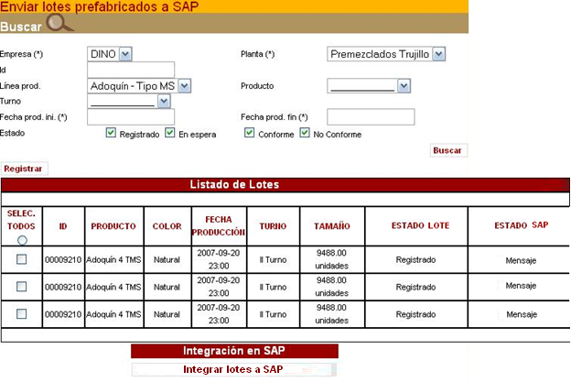

Los parámetros de búsqueda son los siguientes:

**Parámetros de entrada:**

1. **Obligatorios:**Empresa, Planta, Fecha prod. Ini., Fecha prod. Fin.
2. **Opcionales:**

Id, Producto, Línea prod., Turno.

Los parámetros de salida, muestra los datos de los lotes, como los siguientes:

**Parámetros de salida:**

ID, Producto, Color, Fecha producción, Turno, Tamaño, Estado lote en el SAC, Estado lote en el SAP (Error producido).

El usuario puede seleccionar todos los lotes al pulsar el botón Selec. Todos o elegir los que considere al pulsar sobre el checkbox correspondiente e indicar el botón de Integración de Lotes a SAP.

Se considerará una pantalla de confirmación, luego de indicar la Integración de Lotes a SAP. Esta pantalla será como la siguiente:

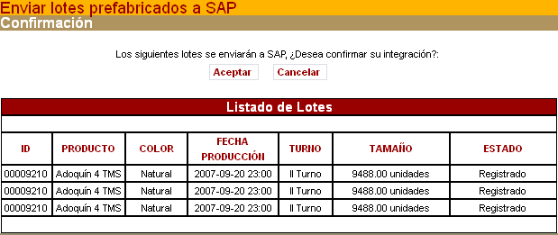

Se mostrarán dos botones: Aceptar y Cancelar. Si el usuario pulsar Aceptar, se realizará la integración, de lo contrario, si pulsa Cancelar, el sistema mostrará la pantalla principal de envío de lotes prefabricados a SAP.

Para toda integración, el sistema mostrará un mensaje indicando si la operación se realizó con éxito o no, como se muestra a continuación:

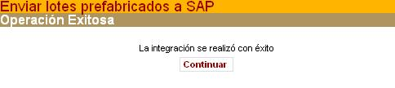

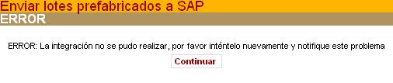

**Escenario Principal en SAP**

**Equivalencias entre SAC y SAP:**

Cada planta (SAC) debe tener una equivalencia con el centro (SAP).

La fecha de producción del lote (SAC) es equivalente a la fecha de parte diario (SAP).

La fecha de contabilización es igual a la fecha de parte diario.

Un producto (SAC) debe tener un código de material equivalente a material (SAP).

El centro necesita un almacén, la correspondencia viene de la siguiente manera: Planta (SAC) --> Centro (SAP) --> Almacén (SAP)

**Status en SAP:**

Control de calidad y libre disponibilidad.

**Transacciones en SAP:**

**Ingreso:**

Desde el SAC se envía el ID lote, centro (**asociado a la Planta**), almacén (**asociado a la Planta**), imputación (**asociado a la Planta**), código de material (**asociado al producto**), fecha de creación del lote y cantidad de producción, al SAP.

**Traslado:**

**Traslado cuando lote en SAC pasa a Conforme:**

SAC envía los siguientes parámetros: ID lote, Estado, Fecha cambio de estado. En SAP, el lote pasa del estado “Control de Calidad” a “Libre disponibilidad”. El Ctd. UME es el mismo, se toma de la cantidad de producción de lote del SAC.

**Traslado cuando lote en SAC pasa a No Conforme:**

SAC envía los siguientes parámetros: ID lote, Estado, Fecha cambio de estado. En SAP se hace un traslado a almacén de No Conforme.

**Revocación:** Cuando en el SAC el lote pasa de estado No Conforme a Conforme. Los parámetros que envía SAC a SAP son los siguientes: ID lote, Fecha de cambio de estado, Estado.

**Anulación:**

**Anular cuando en SAC el lote está como “Registrado” y en SAP está en “Control de Calidad”:** Desde el SAC se envían los siguientes parámetros: ID lote, fecha de cambio de estado, estado (anulado). En SAP se anula el ingreso.

**Anular cuando en SAC el lote está “Conforme” y en SAP “Libre Disponibilidad”:** Desde el SAC se envían los siguientes parámetros: ID lote, fecha de cambio de estado, estado (anulado). En SAP se elimina el traslado e ingreso.

**Anular cuando en SAC el lote está “No Conforme” y en SAP se ha pasado el lote a un almacén de no conformes:** Desde el SAC se envían los siguientes parámetros: ID lote, fecha de cambio de estado, estado (anulado). En SAP se elimina el consumo, traslado e ingreso.

**La forma como se realizará la transacción se detalla a continuación:**

* El Sistema de Aseguramiento de la Calidad deberá archivar en un repositorio las transacciones por los eventos mencionados en el punto 1 de la sección anterior. Se deberá generar carpetas de procesamiento como: Pendientes y Ejecutados.
* Mediante un RFC, SAP actualizara tres veces por día, los movimientos que genera SAC.
* Se ejecutaran los Bapis por cada estado de lote, generando movimientos automáticos en SAP.
* De existir un error en la transferencia se obtendrá un informe por transferencia, para que el usuario envíe el registro manualmente identificado a SAP (reproceso).